CUS-04 (BROTO SERİSİ) ŞEZLONG
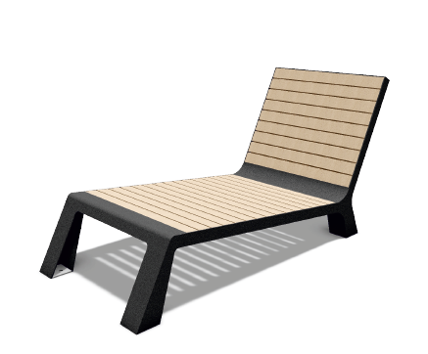
Ürünün her biri min. 4 parçadan parçadan oluşan 2 ana taşıyıcı ayağı olmalıdır. Bunlar; arka büküm, alt büküm, yan kapama ve flanş şeklinde adlandırılabilir. Her bir ayak min. 3-5 mm kalınlığındaki sacdan lazer kesimde kesilme suretiyle imal edilmelidir. Taşıyıcı ayağın sırt ahşaplarının montajlandığı arka sac parçaları lazer kesimde kesildikten sonra abkant bükümde min. 100 mm radüs ile muntazam şekilde bükülerek üretilmelidir. Oturma ve uzanma fonksiyonunu sağlayan ahşaplarının montajlandığı alt bükümün ise arka bükümü min. 100 mm radüs ile öndeki bükümü ise min. 20 mm radüsle düzgün bir şekilde bükülmelidir. Yan görünüşten bakıldığında arkada kalan 3 radüs de birbirine eşit olmalıdır. Ürünün flanş sacı min. 5-8 mm kalınlığında olmalıdır. Y şeklinde kesilen filiz formuna benzeyen yan sac parça taşıyıcı ayağın diğer sac parçaları ile bir yüzeyi montaj için açık, kutu profil oluşturacak şekilde kaynaklanmalıdır ve kaynak detayları içeride kalacak şekilde gizlenmelidir.
İki taşıyıcı ayak birbirine üstten 50x50lik kare profil, ortadan kayıt görevi görecek lazer kesimde kesilen 5 mm kalınlığındaki min. 100 mm radüslü abkant bükümde muntazam şekilde bükülmüş yay parça ve önden ise min. 3-5 mm kalınlığında lazer kesimde kesilme suretiyle üretilen sac parçanın ve yine lazer kesimde önü boşaltılarak abkant bükümde min. 20 radüsle muntazam şekilde bükülerek taban flanşlarına ve yan sac kapama parçalarına düzgün bir şekilde kaynatılmasıyla toplamda 700 mm uzunluğunda konstrüksiyonu oluşturacak şekilde bir araya getirilerek montajlanmalıdır. Toplam sac konstrüksiyon bir araya getirildikten sonra kumlanmalı daha sonra astarlanıp elektrostatik toz fırın boya ile boyanmalıdır.
İşlem yapılacak yüzey ilk olarak SA 2.5 kalitesinde kumlanarak yüzey üzerindeki pas, yağ, cüruf vb. temizlenecektir. Yüzeye ikinci proses olarak çinko esaslı 80 µ astar toz boya uygulanacak, son proses olarak polyester esaslı 80 µ toz boya uygulanarak renklendirilecektir. Astar toz boya yüksek korozyon dirençli olacaktır. Son kat boya UV dayanımlı olacak, kurşun ihtiva etmeyecektir. Uygulama aşağıdaki normlara göre test edilip ilgili özelliklerde olacaktır,

-TS EN ISO 9227 normuna göre 1440 saat C5-M yüksek korozyon sınıfına uygun olacaktır.
- TS EN 6270-1 normuna göre 720 saat neme dayanıklı olacaktır.
- BS-EN 71-3:2013 ve A1:2014 normlarına göre toksik element içermeyecektir.
- Poliaromatik hidrokarbon (PAH) içermeyecektir.
- TS EN 71-2 normuna göre alevlenmeme özelliğine sahip olacaktır.
- TS EN 71-3 normuna göre element göçü bulunmayacak özelliğine sahip olacaktır.
- TS EN ISO 2409 normuna göre yapışma mukavemeti çok iyi seviyede olacaktır.

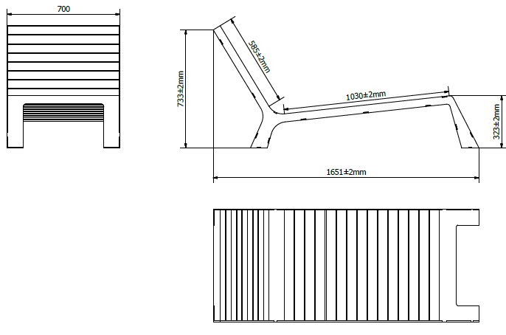
Oturma ve uzanma yeri yüksekliği 323±2 mm’dir. Oturma ve uzanma yeri derinliği 1030±2mm olmalıdır. Oturma ve uzanma yüzeyi ile yatay düzlem arasında min. 6 derece açı olmalıdır, oturma yüzeyi ve sırt arasında ise 115 derece açı olmalıdır. Arkalık genişliği 585±5 mm olmalıdır. Arkalık yüksekliği ise 733±2 mm olmalıdır.
Kullanılan ahşaplar 1. Sınıf fırınlanmış sarıçam veya karaçam olacak, beyaz çam (ladin) olmayacaktır. Ahşap mamullerin nem oranları %10-12 olacaktır. Mamullerin üzerinde çürük, özürlü, düşen ya da kısmen kaynamış budak olmayacaktır. Parça boyutunun 1/20 sini geçen yan ve yüzey çatlağı, renklenme, halka çatlakları, iç kabuk, çürük kovuk, böcek deliği, reçine kesesi, sulama (yalpaklık) vb. bulunmayacaktır. Yıllık halka kalınlığı azami 3mm olacaktır.
Ahşaplar yerleştirileceği yüzeylerde başlangıçta ve sonda saca bitişik kendi arasında eşit dağılmış olarak yerleştirilmeli ve ölçüleri 45x60x690 mm olacak şekilde üretilmelidir. Sacla eş yüksekliğe denk gelmesi sağlanarak Spax vidalar yardımıyla adet başına min. 2 noktadan detaylar gizlenecek şekilde montajlanmalıdır.
Şezlong min. 1; max. 2 kişinin kullanmasına olanak sağlayacak şekilde tasarlanmalıdır.
Şezlong TSE (TS 7941) standartlarına uygun olarak üretilmeli ve belgeye sahip olmalıdır.

